В течение занятия я узнал…
Понятие «Конституционный строй» | Понятие «Гражданство»
Формы территориального устройства | Формы правления
Принципы правового государства | Политические права человека
Значение конституционной нормы | Значимость гражданства для человека

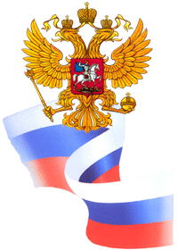
Учебное занятие по теме
«Основы конституционного строя»
Понятие конституционного строя обладает двумя основными признаками:
1) это способ организации государства - совокупность признаков, по которым одно государство можно отличить от другого (форма государственного устройства, форма правления, политический режим и др.);
2) это такой способ организации государства, который ставит его (государство) в подчинение интересам человека, его естественным правам и свободам через регламентирование деятельности государства правовыми ограничениями, рамками, за пределы которых государство выходить не должно.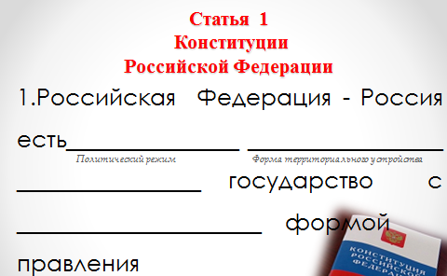

Политические права человека
и гражданина РФ
№ | Конституционное политическое право | Статья конституции
1.
2.
3.
4.
5.
6.
7.
8.

